Вариант 4
- Укажите на предметное (денотат) и смысловое (концепт) значение выражений: «колледж», автор произведения «Война и мир».
- Укажите, какие из приведенных выражений являются именными функциями и какие пропозициональными; определите их местность (одноместная, или двухместная, или трехместная) и получите из них имена или предложения, выражающие истинные или ложные высказывания (суждения): х — современное государство, ученый у современник ученого z.
- Изобразите отношения между понятиями в кругах Эйлера:
- Карандаш, простой карандаш, цветной карандаш, пишущее средство, товар;
- Февраль, сентябрь, зимний месяц, летний месяц, календарный месяц;
- Дерево, тополь, вечнозеленое дерево, сосна, растение, фиалка;
- Орудие преступления, нож, холодное оружие, пистолет.
- Автобус, маршрутное такси, такси, трамвай, троллейбус, городской транспорт.
- Автомобиль, легковой автомобиль, грузовой автомобиль, мотор автомобиля.
- Установите, является ли определение корректным, а если - нет, укажите, какие правила нарушены:
- Наружное ухо — это ушная раковина.
- Регенерация — процесс восстановления утраченных или поврежденных частей тела.
- Жанр — устойчивая форма художественного произведения.
- Мировоззрение писателя — система его взглядов на окружающий мир.
- Дробь, числитель которой меньше знаменателя, называется правильной.
- Соблюдены ли правила деления в примерах, а если - нет, то какое правило нарушено?
- Договоры делятся на устные, письменные и безвозмездные.
- Преступления делятся на умышленные, неосторожные и должностные.
- Подберите понятия, которые находились в следующих отношениях:
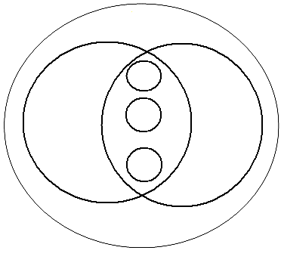
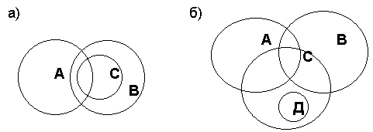

- Ограничить понятия: «мебель», «дом», «минерал»

- Установите количество и качество суждения и придайте ему стандартную форму одного из четырёх типов А, Е, I, О. Определите распределенность терминов:
- Студенты иногда опаздывают на занятия.
- Иногда люди опаздывают на работу.
- Все распространенные предложения имеют второстепенные члены.
- Некоторые спортсмены не являются мастерами спорта.
- Вода, нагретая до 80°С, не кипит.
- Постройте таблицу истинности формулы («¬» - знак отрицания ):
- (¬А∧В)→С;
- ¬(А∧В∨С)≡(¬А∨¬С);

- Выразите в символической форме следующие суждения:
- “Полюбуйся: весна наступает, журавли караваном летят, в ярком золоте день утопает” (И. Никитин).
- “Львы - спокойные животные. Но если ранить льва и преследовать, тут держи ухо востро” (Д. X. Чейз).
- Человек редко думает при свете о темноте, в счастье — о беде, в довольстве — о страданиях и, наоборот, всегда думает в темноте о свете, в беде — о счастье, в нищете — о достатке.

- Установите, правильно ли построено рассуждение:
- Если Джон ляжет сегодня поздно, он будет утром в отупении. Если он не ляжет поздно, то ему будет казаться, что не стоит жить. Следовательно, или Джон будет завтра в отупении, или ему будет казаться что не стоит жить.
- Заработная плата возрастет, только если будет инфляция. Если будет инфляция, то увеличится стоимость жизни. Заработная плата возрастет. Следовательно, увеличится стоимость жизни.
- Если 2 – простое число, то это наименьшее простое число. Если 2 – наименьшее простое число, то 1 не есть простое число. Число 1 не есть простое число. Следовательно, 2 – простое число.

- Построить непосредственные умозаключения - обращение, превращение, противопоставление предикату:
- Некоторые военнообязанные являются студентами.
- Ни один лев не есть травоядное животное.
- Все люди хотят счастья.
- Некоторые змеи не являются ядовитыми.
- Запишите простой категорический силлогизм в стандартной форме. Проверьте по правилам, являются ли приведенные ниже категорические силлогизмы правильными, а заключение – истинным суждением.
- Все педагоги воспитанны. Он не педагог. Значит, он не воспитан.
- Экспрессы здесь никогда не останавливаются. Ни один поезд сегодня здесь не остановился. Значит, все поезда, проходившие сегодня, - экспрессы.
- Выведите, если возможно, заключение по правилам силлогизма. Если вывод невозможен, определите какие правила (общие /посылок, терминов/ и частные/фигур/) нарушаются.
- Лица, не достигшие совершеннолетия, не могут быть представителями в суде. М. не может быть представителем в суде.
- Квартет – ансамбль из четырех человек. «Квартет» – басня А.И.Крылова.
- Все внутренние моря территории бывшего СССР превратились в сточную яму. Аральское море находится на территориии бывшего СССР.
- Некоторые офицеры имеют боевые награды. Некоторые военнослужащие – офицеры.
- Лицо, совершившее преступление в состоянии опьянения, не совершается от уголовной ответственности. Н. не освобожден от уголовной ответственности.
- Дайте полную логическую характеристику понятиям (определите вид понятий по содержанию и объему): адвокат, квартира, русалка, староста, автор произведения «Герой нашего времени», Уголовный кодекс, красота.

